Biblioteki publiczne w 2025 r.
3,0%
Wzrost liczby czytelników w wieku powyżej 60 lat w porównaniu z 2024 r.
Według stanu na koniec 2025 r. działalność prowadziło 7 438 bibliotek publicznych, w tym 4 825 filii bibliotecznych. W ciągu roku 5,4 mln czytelników (o 0,3% więcej niż w 2024 r.) wypożyczyło na zewnątrz 99,5 mln woluminów księgozbioru (o 0,6% więcej niż w 2024 r.).
Najwięcej bibliotek publicznych działało w województwie mazowieckim (935), a najmniej w województwie podlaskim (220). Biblioteki prowadziły także 675 punktów bibliotecznych, których najwięcej zlokalizowanych było na obszarze województwa lubelskiego (112). Blisko dwie trzecie bibliotek (63,7%) prowadziło swoją działalność na wsi.
Średnio jedna biblioteka dysponowała 164 m² powierzchni pomieszczeń bibliotecznych oraz oferowała 16 miejsc w czytelni.

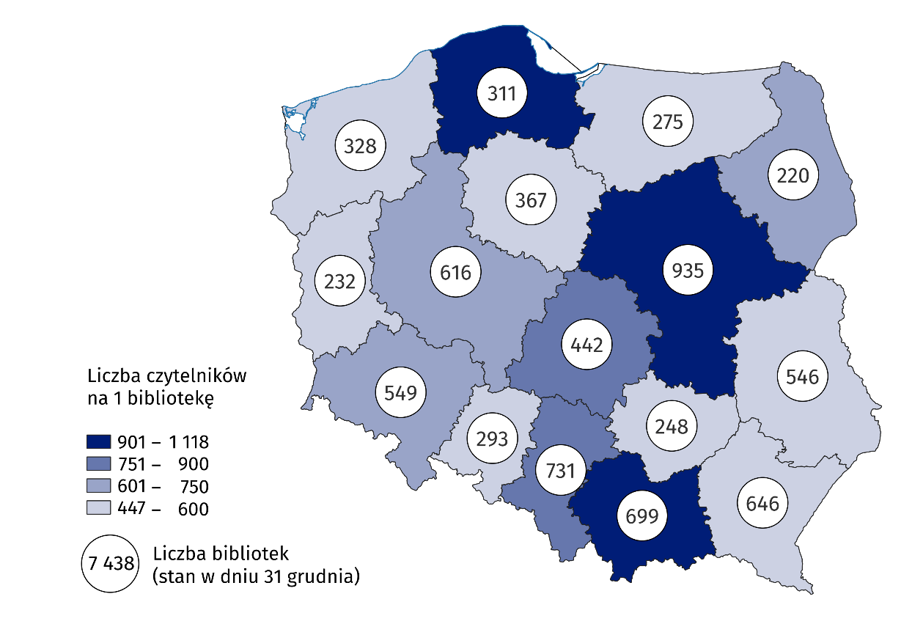
Mapa 1. Biblioteki publiczne i czytelnicy w 2025 r.
Na jedną bibliotekę publiczną przypadało przeciętnie 724 czytelników

Zbiory biblioteczne
Biblioteki publiczne na koniec 2025 r. posiadały księgozbiór składający się z 123,9 mln woluminów, w ramach którego największy udział miały książki (98,5%).
Biblioteki dysponowały także 6,2 mln zbiorów specjalnych, spośród których największą grupę stanowiły materiały audiowizualne (56,6%). W porównaniu z 2024 r. liczba materiałów audiowizualnych wzrosła o 0,7%.

Użytkownicy, czytelnicy i wypożyczenia
Liczba zrejestrowanych użytkowników w bibliotece, tj. osób, które posiadały aktywne konto i ważną kartę biblioteczną w ciągu roku, wyniosła 6,5 mln i utrzymywała się na podobnym poziomie jak przed rokiem.
W 2025 r. w bibliotekach publicznych odnotowano 5,4 mln czytelników, którzy wypożyczyli na zewnątrz 99,5 mln woluminów księgozbioru oraz 2,6 mln materiałów bibliotecznych stanowiących zbiory specjalne.
Na jednego czytelnika przypadało średnio 19 wypożyczeń księgozbioru w woluminach
Na jednego czytelnika przypadało średnio 19 woluminów wypożyczonego księgozbioru. Najwyższy wskaźnik odnotowano w województwie świętokrzyskim (23), a najniższy w województwie pomorskim (15).

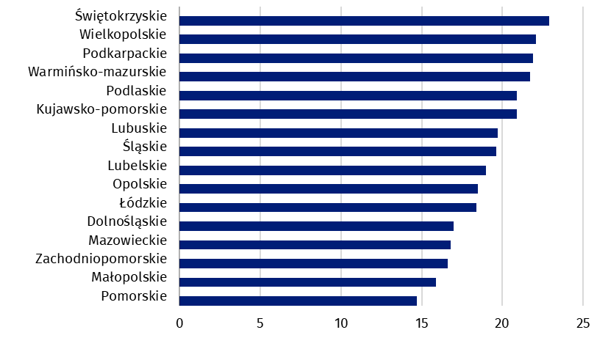
Wykres 1. Wypożyczenia księgozbioru w woluminach na 1 czytelnika w bibliotekach publicznych według województw w 2025 r.
Średnio na jedną bibliotekę przypadało 724 czytelników – największy wskaźnik zanotowano w województwie pomorskim (1 118), a najmniejszy w województwie podkarpackim (447).
Największą grupę czytelników bibliotek publicznych stanowiły osoby w wieku 25–44 lata (24,7%). Najmniejszy udział miały osoby w wieku 20–24 lata (4,5%). W porównaniu z 2024 r. największy wzrost liczby czytelników odnotowano wśród osób powyżej 60. roku życia (o 3,0%), natomiast największy spadek dotyczył osób w wieku 20–24 lata (o 5,7%).

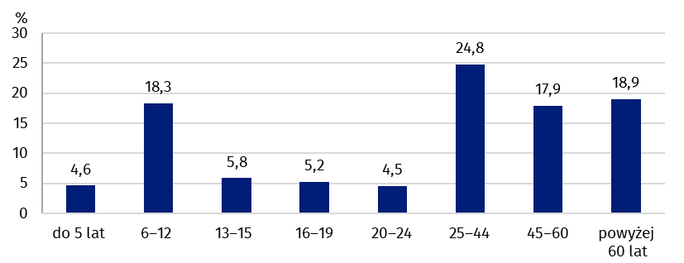
Wykres 2. Czytelnicy bibliotek publicznych według grup wieku w 2025 r.

Pozostała działalność bibliotek
W 2025 r. w bibliotekach publicznych odbyło się 168,5 tys. imprez stacjonarnych, w których wzięło udział 5,6 mln uczestników. Ponadto przeciętna biblioteka przeznaczyła w ciągu roku 57 godzin na zorganizowanie różnych zajęć i szkoleń o charakterze edukacyjnym. W skali kraju, w takich zajęciach i szkoleniach wzięło udział 4,5 mln osób.

Komputeryzacja i usługi elektroniczne
Na koniec 2025 r. prawie wszystkie biblioteki publiczne były wyposażone w komputery (96,3%). Spośród 48,7 tys. komputerów użytkowanych przez biblioteki, 43,6% udostępniono użytkownikom, w tym niemal wszystkie były podłączone do Internetu (96,8%). Komputerowy program biblioteczny był wykorzystywany przez większość bibliotek publicznych (87,4%).
Większość bibliotek (89,8%) umożliwia dostęp do swojej oferty poprzez usługi elektroniczne. Wśród nich znalazły się m.in.: katalog on-line (93,4%), zdalna rezerwacja materiałów bibliotecznych (74,1%), elektroniczne powiadamianie o terminach zwrotu materiałów bibliotecznych (70,1%) oraz rejestracja on-line nowych czytelników (26,6%).

Pracujący w bibliotekach
Na jedną bibliotekę publiczną przypadał średnio jeden pracownik z wykształceniem kierunkowym
W bibliotekach publicznych na koniec 2025 r. zatrudnionych było 22,1 tys. pracowników, w tym na stanowiskach bibliotekarskich – 15,0 tys. osób. Większość bibliotekarzy (62,6%) posiadało średnie lub wyższe wykształcenie kierunkowe. Spośród wszystkich pracowników bibliotek 68,2% wzięło udział w szkoleniach podnoszących kwalifikacje zawodowe.
Dane prezentowane w tym opracowaniu zebrano za pomocą sprawozdania statystycznego biblioteki o symbolu K-03. Informacje na temat metodologii tego badania znajdują się w Zeszycie metodologicznym – Statystyka kultury.
W przypadku cytowania danych Głównego Urzędu Statystycznego prosimy o zamieszczenie informacji: „Źródło danych GUS”, a w przypadku publikowania obliczeń dokonanych na danych opublikowanych przez GUS prosimy o zamieszczenie informacji: „Opracowanie własne na podstawie danych GUS”.

Opracowanie merytoryczne:  Urząd Statystyczny w Krakowie  Dyrektor Agnieszka Szlubowska  Tel: 12 420 40 50 | Rozpowszechnianie:  Wydział Prasowy  Tel. komórkowy: 695 255 032  Tel. stacjonarne: 22 608 38 04, 22 449 41 45,  22 608 30 09  e-mail: obslugaprasowa@stat.gov.pl

stat.gov.pl

@GUS_STAT

@GlownyUrzadStatystyczny

@gus_stat

@GłównyUrządStatystycznyGUS

@Główny Urząd Statystyczny
Powiązane opracowania
Kultura i dziedzictwo narodowe w 2024 r..
Biblioteki publiczne w 2024 r.
Zeszyt metodologiczny – Statystyka kultury
Temat dostępny w bazach danych
Dziedzinowe Bazy Wiedzy (DBW) – Społeczeństwo – Kultura
Bank Danych Lokalnych (BDL) – Kultura – Biblioteki
Ważniejsze pojęcia dostępne w słowniku
Biblioteka
Filia
Zbiory biblioteczne
Księgozbiór
Materiały audiowizualne
Czytelnik (użytkownik aktywnie wypożyczający)

Łącznie z filiami.
Użytkownik zarejestrowany, który wypożyczył na zewnątrz co najmniej jedną pozycję w okresie sprawozdawczym.
Imprez bibliotecznych o charakterze środowiskowym, okolicznościowym lub literackim, organizowanych dla użytkowników.
Podnoszenie kwalifikacji zawodowych nie uwzględnia form dokształcania opłaconych samodzielnie przez pracownika.

